Полиция США
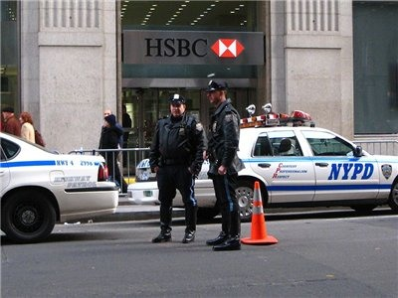
Вообще, как такового термина "Полиция США" нет, каждый штат имеет своё полицейское управление, независимое от других.
Причём в разных штатах структура полицейских управлений может довольно заметно различаться, однако основные черты всё-равно можно просмотреть.

Заработная плата полицейского в США от 40 тысяч долларов в год, естественно с выслугой лет эта сумма увеличивается. Сверхурочные дооплачиваются по ставке 150% в обычной зарплате (т.е. 1 час работы равен 1,5 часам).
В отличии от России и многих других стран, в США звания не присваивают по выслуге лет или по определённым заслугам, при поступлении в полицию человек получает звание офицер, которое является самым младшим и около 90% полицейских так уходят с ним на пенсию.
Звания не раздаются просто так и большинство полицейских так и остаются на самом низшем звании до пенсии, чтобы офицеру или детективу получить повышения до сержанта, нужно как минимум отработать в полиции не меньше 3-5 лет и написать достаточно сложный тест на тему работы полиции, которые удаётся написать не более чем 5% желающих получить повышение. Точно так же нужно поступить чтобы получить все звания вплоть до капитана, причём сложность теста увеличивается с каждым званием (попытки повысить звание можно предпринимать раз в 3-5 лет после повышения). Но есть один момент - для того чтобы получить звание лейтенанта (и дальше двигаться по карьерной лестнице) нужно иметь высшее образование.
Только после получения звания капитана дальнейшие повышения будут идти исходя из заслуг человека, причём самое старшее звание, которое может получить полицейский, это шеф полиции.
Впрочем есть и другое младшое звание, это детектив, которое по статусу равно званию офицера, однако считается чуть более престижным. Детективы бывают 3-х классов, однако при этом по статусу они равны (классы нужны чтобы показать насколько давно детектив работает в полиции и какой у него послужной список). В Американских фильмах на эту тему весьма много ляпов, когда детектив командует всеми на месте преступления, ведь на самом деле командовать он не может вовсе.
Системы званий в разных штатах немного отличаются, однако например в департаменте полиции Нью-Йорка система идёт так: офицер/детектив, сержант, лейтенант, капитан, инспектор, шеф (1, 2, 3-звёздный), шеф полиции, помошник комиссара, комиссар. Однако в некоторых штатах и управлениях могут быть промежуточные звания или звания могут по другому называться, а два высших звания занимают гражданские лица, назначенным мэром или губернатором штата.
Чтобы стать полицейским необходимо быть в возрасте от 21 до 35 лет, иметь гражданство США, не иметь судимостей (и желательно правонарушений как таковых) и закончить обучение в полицейской академии (6-9 месяцев), причём предпочтение отдаётся тем, кто отслужил в армии. По поступлении в академию дают звание офицера. По окончании академии полицейский начинает с патрулирования улиц (этот момент обязателен для всех и даже самые высшие по званию полицейские начинали с этого же, сделано это чтобы все - от "рядового" до "генерала" знали всю специфику работы) этот период продолжается порядка 3 лет после чего офицеру могут дать звание детектива или перевести в какой-нибудь отдел по определённому направлению.
Шериф, в отличие от обычных полицейских, являются выборной должностью и его юрисдикция распространяется на округ штата (за пределами крупных городов).
Так же в структуре полиции есть полиция штата, которая обычно контролирует магистрали или по запросу вмешивается в отдельные дела, когда этого требуют обстоятельства, однако при этом шерифы, руководители управлений и прочие главы участков не подчиняются полиции штата.
В отдельных штатах есть специальные подразделения по типу экологической полиции и подобных. Они так же обладают теми же правами, что и обычные полицейские.
Так же в отдельных городах действуют, так называемые по нашему, дружинники, называемые Auxiliary Police Officers. Они отличаются тем, что проходят более упрощённый курс подготовки, имеют меньшие права, нежели обычный полицейский (например им не положено оружие) и не получают зарплату. Однако при всём этом они получают полицейскую форму, немного другой жетон и служебный патрульный автомобиль, а вообще быть помощником полиции весьма почётно в Америке и если этот момент отметить в резюме шансы принятия на работу весьма высоки.
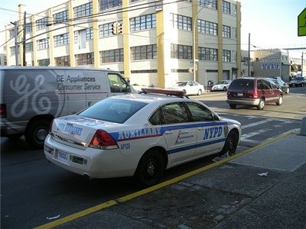
патрульная машина дружинников полиции Нью-Йорка
Полицейским не редко делают существенные скидки при оплате аренды жилья, поскольку когда в доме живёт полицейский, люди более спокойно себя чувствуют, а если уж перед домой стоит служебная машина, то это будет не плохим пугалом для воров.
Вообще полицейским в США очень доверяют. поэтому офицеры никогда по лишнему поводу не прикапываются в гражданам, в то же время граждане всегда окажут содействие.
В Американской полиции имеет место быть профессиональная толерантность (все полицейские считаются как свои), т.е. если один полицейский покажет другому свой жетон, когда было совершено незначительное нарушение (особенно актуально для дороги) то его скорее всего отпустят, однако в случае серьёзных нарушений от кары законной не спасёт ничто.
Не редко мы видим в Американских фильмах, как какой-нибудь полицейский, показывая свой значёк, забирает у другого человека транспортное средство (мотоцикл, автомобиль), это не обман, по закону граждане обязаны представлять полиции своё транспортное средство при необходимости, однако на деле такая практика редко когда имеет место быть.
Семейные пары не могут работать в одном отделении полиции.
Применение силы в полиции США весьма строго регламентировано, имеется даже специальный алгоритм на этот счёт, т.е. ответная реакция полицейского должна быть адекватна или на один шаг выше атаки задерживаемого. Применение оружия является последней стадией, причём в этом случае стража порядка ждёт отпуск и расследование законности применения оружия, однако первым делом его ждёт медицинское освидетельствование.
В департаментах полиции США естественно имеется профсоюзы (есть даже профсоюз полицейских США), членство в которых добровольное, однако оно способно уберечь сотрудников от многих бед, так профсоюзы доплачивают определённые средства в пенсионный фонд, нанимают адвокатов в случае каких-либо проблем и решают многие другие вопросы. У представителей разных званий при этом свои профсоюзы.
Служба в Американской полиции длится 20 лет, после чего сотрудник имеет право уйти на пенсию, максимальный предел для службы в полиции приходит в возрасте 55 лет. После выхода на пенсию полицейский может переехать в другой штат (обычно Флорида) и устроится в полицейское управление выбранного штата, причём при этом он будет получать пенсию от старого полицейского управления.
При всём этом, в случае перевода или просто устройства в новое полицейское управление человек должен вновь начинать с звания офицера и пройти путь патрульного (т.е. звание из старого полицейского управления не сохраняется).
В фильмах мы не редко видим, как задержанные требуют вызвать адвоката, однако это право на самом деле немного не такое, как нам кажется, адвоката задержанный имеет право вызвать если у него есть личный адвокат, в противном случае своего адвоката он впервые увидит лишь в суде. Бесплатный адвокат представляется только тем гражданам, которые по финансовым причинам не могут себе позволить.
Хотя на самом деле до суда в США доходят не более 5% дел, дело в том, что изначально прокурор предлагает пойти обвиняемому на сделку, т.е. он должен признать вину, а за это ему будет более мягкое наказание (например если по закону обвиняемому грозит 5 лет тюрьмы, прокурор может предложить ему 1 год или вообще условный срок и дело становится закрытым) и только в случае отказа идти на сделку начинается судебное разбирательство.
И тут есть непривычные элементы, ибо в разных штатах действует различное законодательство, поэтому если преступления нарушались в пределах одного штата, то его будут судить по законам этого штата, если в нескольких, то судить его будут по федеральным законам.
В различных департаментах полиции существуют разные отделы, распределяют по ним офицеров, которые отработали патрульный период, причём цель офицеров найти преступника по горячим следам, если в течении одного дня по делу никто не арестован, то дело передаётся детективам.
Показателями работы полицейского является количество раскрытых дел и арестов.
Отпуск офицера полиции равен 20 дням в первые 3 года службы и 26 дням после 3-х лет службы, очерёдность отпуска зависит от того, кто больше отслужил в полиции, причём отпуск можно взять как весь сразу, так и разделить вплоть до понедельно.
На левом рукаве под эмблемой департамента у полицейского есть нашивка с полосками (у наших курсантов по ней можно определить на каком курсе он учится), которая обозначает как давно он работает в данном департаменте, одна полоска равна 4-5 годам службы в отличии от штата.
В фильмах часто заметно, как полицейские недолюбливают сотрудников других управлений (например ФБР), однако на самом деле это не совсем так, поскольку у них немного разные юрисдикции, ФБР расследует дела, которые имеют федеральный уровень.
Бумажной волокиты в США на самом деле не намного меньше, чем в России, одно задержание стоит как минимум 3-х часов времени, а в случае передачи дела в суд в дело вмешивается прокурор, который может дело даже до суда не довести.
В знаменитый SWAT принимают офицеров после нескольких лет службы, на деле же наибольший шанс туда попасть есть через 10 лет службы в полиции.
Не стоит пытаться дать взятку полицейском в США, на 99% вас за это привлекут к суду. Вообще коррупция в полиции у них на минимальном уровне.
Не мало нюансов в работе дорожной полиции, которая является отдельным отделом, так полицейские не пользуются жезлами, останавливают машины они исключительно в движении, включив сирену и микрофон для того чтобы сообщить водителю чтобы он остановился. При этом по правилам после остановки транспорта водитель и пассажиры не имеют права выходить из автомобиля (на самом деле в этот момент их права автоматически ограничиваются), поскольку в таком случае офицер может контролировать ситуацию (он может вызвать подкрепление или подойти к автомобилю с любой стороны). Особый момент играет использование яркого фонаря в тёмное время суток, цель которого немного ослепить остановленного водителя, чтобы тот не смог скрыться и начать стрельбу по офицеру. Офицер имеет право потребовать водителя открыть багажник и произвести обыск транспортного средства.
В США нет такого понятия, как понятые, показаниям полицейских принято доверять, тем более в случае если вскроется ложь, его/их ждёт весьма суровое наказание вплоть до уголовной ответственности.
Полицейский в США не обязан показывать своё удостоверение, но обязан показать жетон, а желательно жетон должен быть всегда на видном месте.
Оружие у полицейского делится на два вида: служебное и не служебное, причём и тот, и тот вид строго регламентирован (т.е. полицейский не может носить пистолет той марки, которая не входит в список разрешённых). Каждый сотрудник может иметь неограниченное количество оружия, но только одной модели служебного и внеслуюебного пистолета.
Все мы знаем и смеёмся над различными законами США, которые иначе как тупыми на назовёшь, но на самом деле мало кто знает как они появились. Все эти законы результат судебных прецедентов или написаны "на крови".
В различных полицейских управлениях США трудится не мало выходцев из бывшего СССР.
На самом деле в работе полиции США есть ещё много других интересностей и нюансов, которые в фильмах немного приукрашиваются или вовсе выдаются за правду, хотя правдой не являются, но неподготовленному человеку это довольно сложно воспринимать

Как работает американская полиция

Статьи - Общество
Saturday, 12 May 2012 21:03
Сегодня мы отправимся в управление шерифа в Сакраменто, где посмотрим как работает американская полиция. Следует сразу уточнить, что управление шерифа и полицейский департамент - разные ветви правоохранительной власти в США.
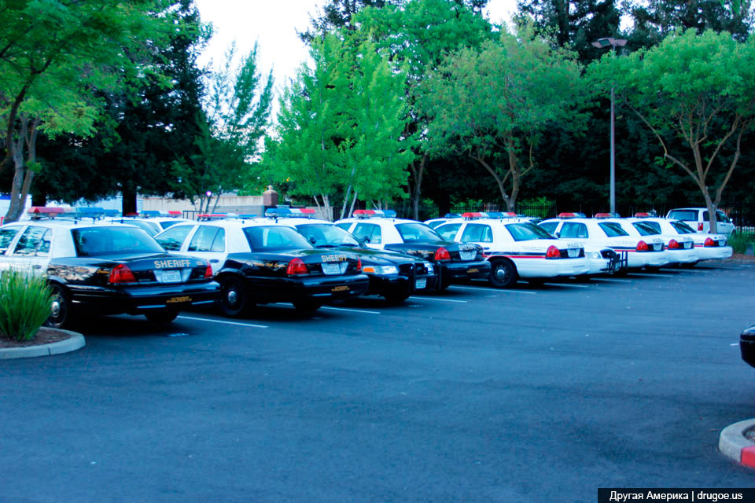
Главные обязанности шерифа - предотвращение и расследование уголовных преступлений. В нагрузку офицеры также обязаны следить за порядком на дорогах, в общественных местах, наблюдать за соблюдением ПДД, и т.п. и т.д.
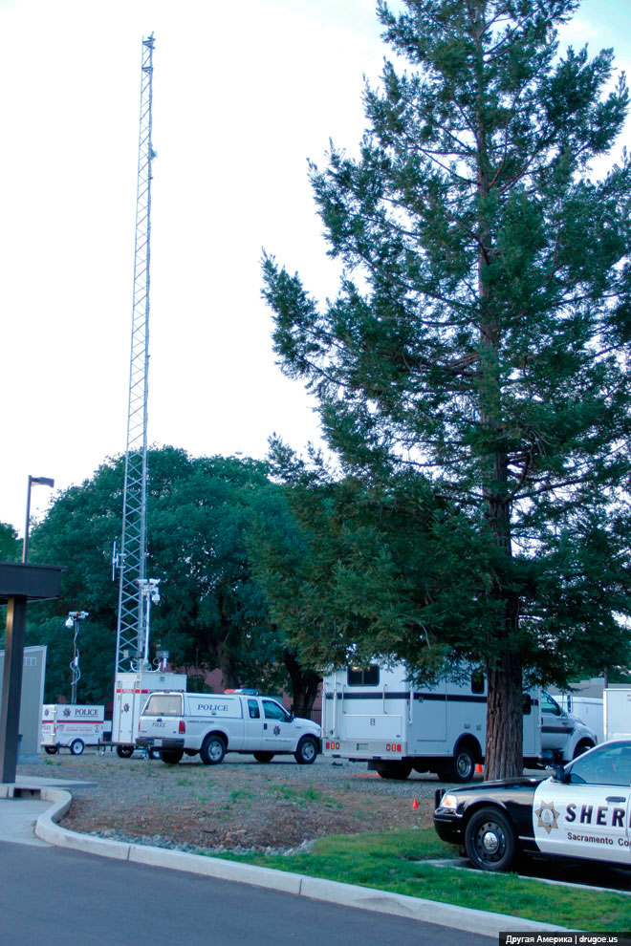
Если полномочия полиции распространяются лишь на город, то управление шерифа надзирает за округом или графством. Работа шерифа здесь сродни деятельности опера в российской полиции, но с более расширенными полномочиями.
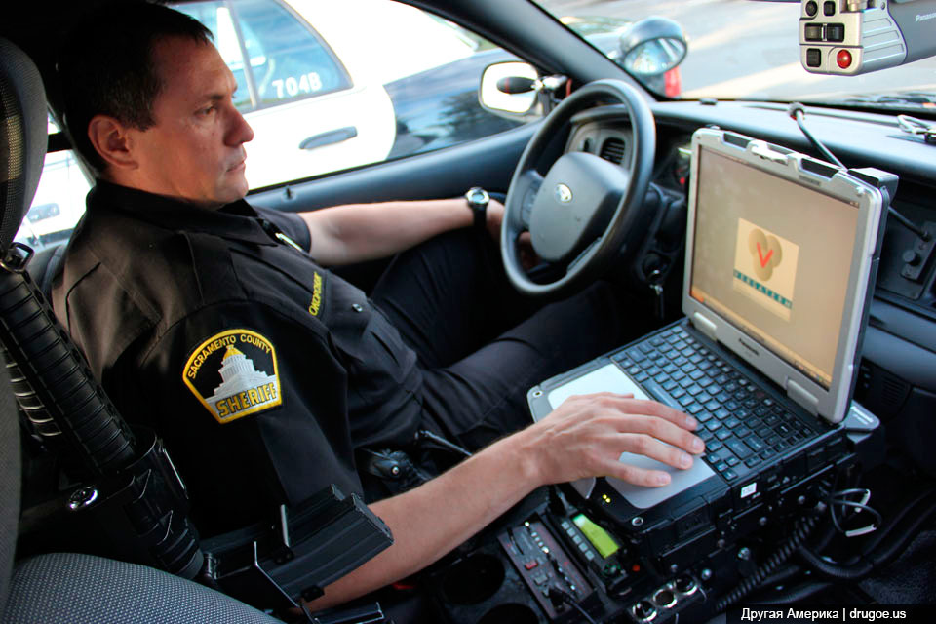
7:00 утра. Oфицер Виталий Прокопчук запивает свой буритто первой чашкой кофе, наблюдая как пафосные калифорнийские индюки медленно переползают дорогу у департамента шерифа небольшого калифорнийского городка Ранчо Кордова.
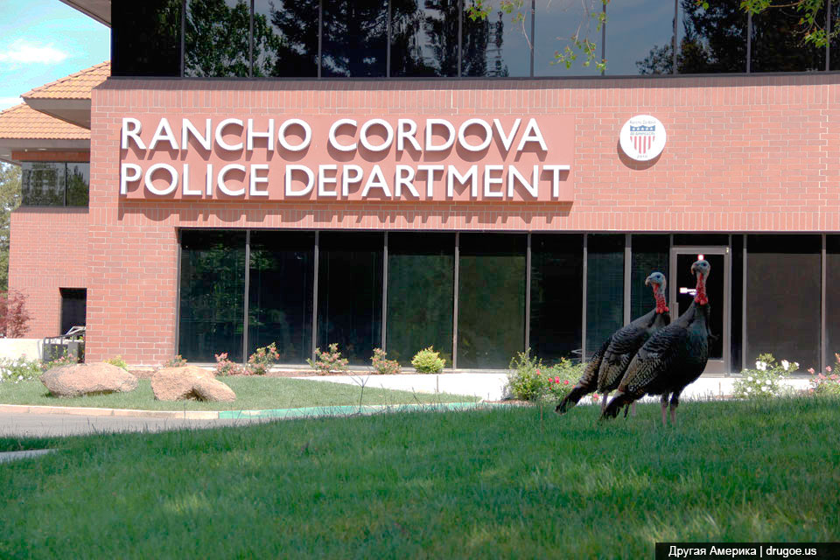
Неожиданно захрюкавшая рация сообщает нам, что на Мейдерфилд мужчина славянской национальности завалил полулицы мусором. Въезжаем в уютный американский район, где мужчина средних лет (выходец из Украины ??), собирая баночки и бутылки, вывалил отходы из мусорных баков прямо на асфальт. Владельцам близлежащих домов это пришлось не по душе; вот и вызвали третью силу разбираться.
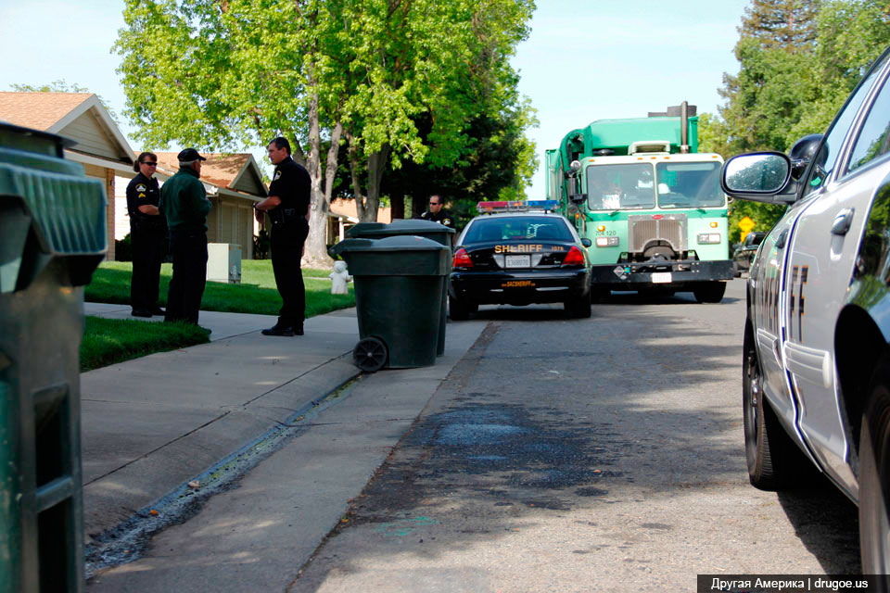
Виталий доходчиво объясняет дедушке, что мусорить на улицах Кордовы - большое зло, за это можно нарваться на солидный штраф. Бедному иммигранту приходится обратно запихивать мусор в баки: ибо даже мусор на американских улицах принадлежит городской администрации, а его кража подлежит наказанию.
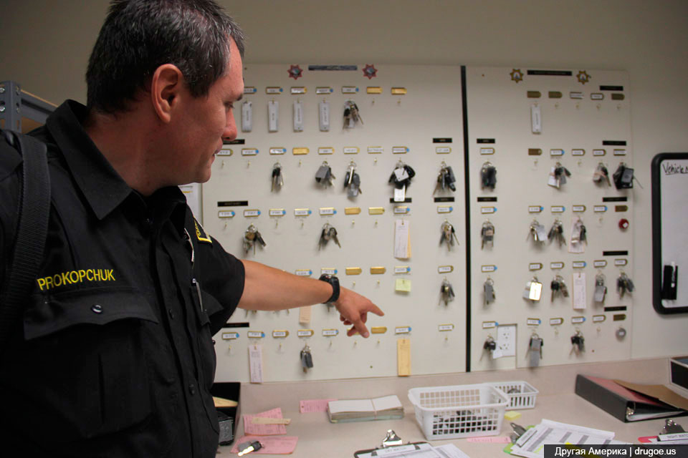
47-летний иммигрант из Украины, Виталий Прокопчук является одним из помощников шерифа города Сакраменто. Сегодня его группа в составе всего четырех (!) офицеров патрулируют несколько районов, где совокупно проживает около 200 тысяч человек. Такое соотношение правоохранителей к количеству мирного населения поражает мое воображение. До этого я всегда считал, что США - излишне милитаризированная страна.. Эти цифры также говорят о многом: за прошлый год здесь было совершенно 37 убийств (это на полмиллиона жителей), 134 изнасилований, 1,163 краж и 3,335 угона машин. Благодаря таким ребятам как Прокопчук, в списке самых опасных американских городов Сакраменто плетется в самом конце списка. И это несмотря на вселенский кризис и тяжелые времена™.
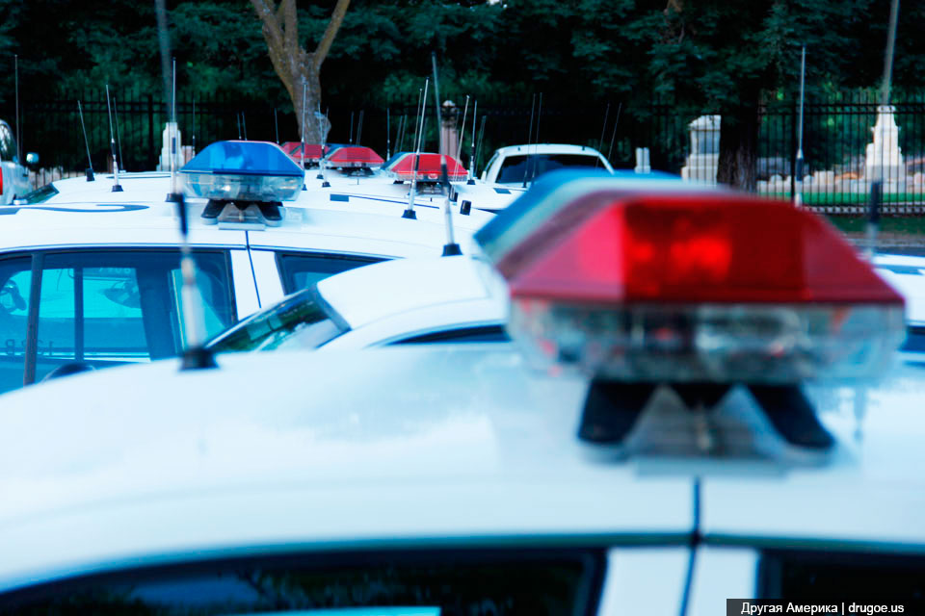
Прошлый год выдался нелегким, говорит Виталий. Тогда местной полиции и шерифам пришлось немного пострелять и даже кое-кого пристрелить в процессе самообороны.
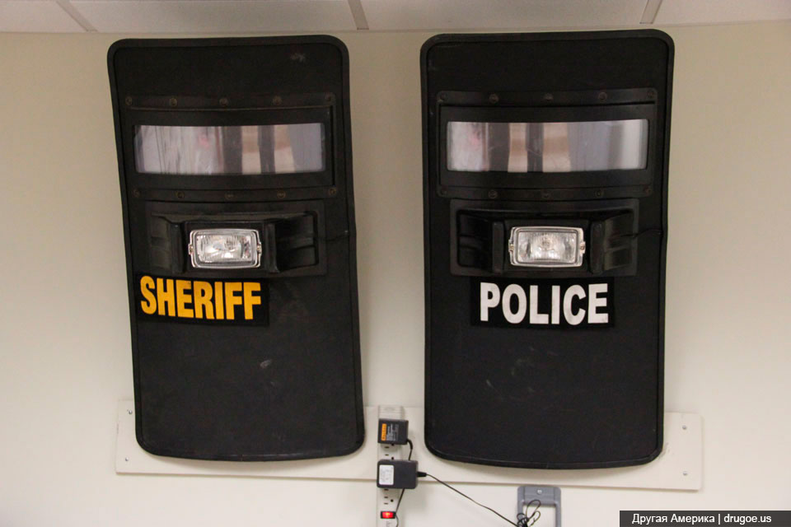
В случае массовых беспорядков будет использоваться это вооружение. И подтягиваться дополнительные силы с соседних участков. Захватчиков Уолл-стрит Виталий считает бездельниками и лоботрясами.
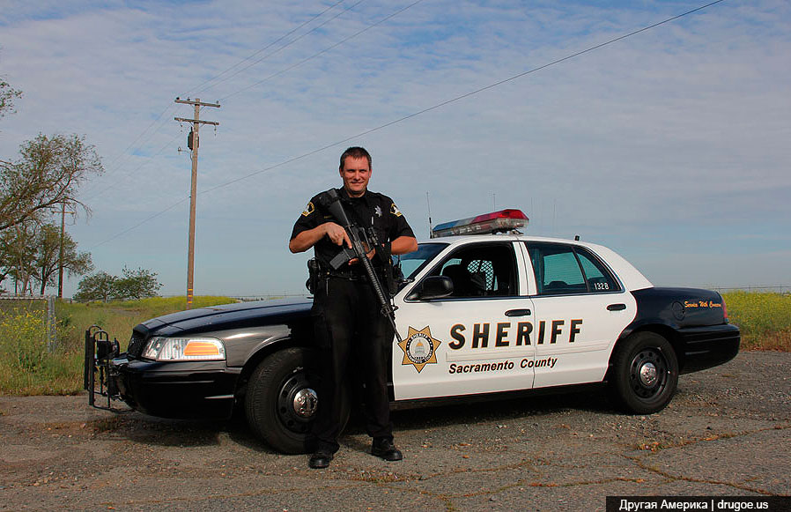
Прокопчук иммигрировал из Украины 22 года назад, всю жизнь мечтал работать в правоохранительных органах. В Калифорнии его мечта сбылась, до этого правда пришлось закончить школу с отличием, сдать тяжелые экзамены в полицейскую академию и пройти множество самых различных тестов и тренировок.
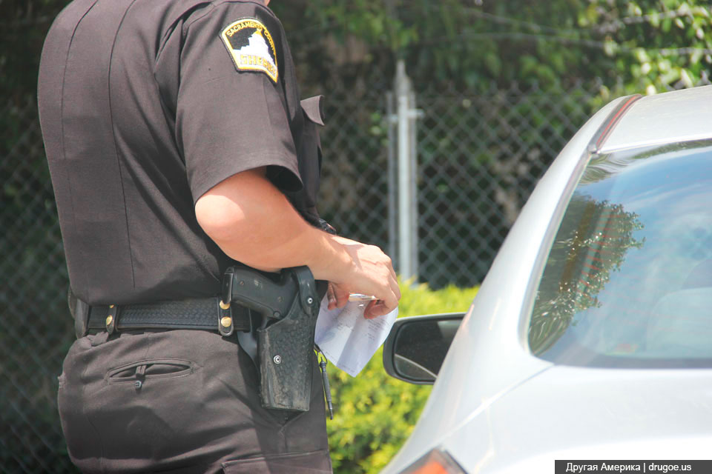
Корпус офицеров полиции в США - отнюдь не карательный орган, а скорее общественная служба, поддерживающая порядок на американских улицах. Эту женщину Виталий остановил за использование телефона за рулем, она признала это нарушение (в Калифорнии разговор по телефону без наушников карается штрафом в $236); ввиду хорошей истории вождения, она отделалась лишь устным предупреждением.
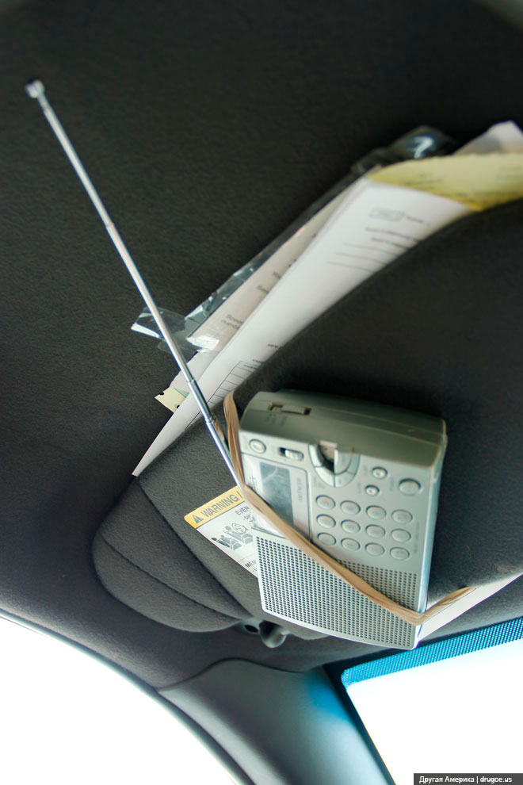
Я и сам неоднократно получал штрафы за различные нарушения за рулем, однако готов свидетельствовать, что ни один из них не был незаслуженным. Более того, однажды под Рождество, в том же Сакраменто, полицейский простил мне проезд на красный свет ($480!), мотивируя свое благородство тем, что случай произошел именно в рождественский вечер. Так что я лично благодарен Иисусу Христу за его рождение две тысячи лет назад :-). С тех пор я стараюсь не пересекать перекресток даже на желтый..

Предложить взятку полицейскому здесь никому и в голову не придет, так как все действия (начиная с включения мигалки и до того момента, как полицейский отпустит нарушителя, автоматически записываются видеорегистратором). И вообще, рисковать карьерой ради взятки полицейскому крайне невыгодно - при зарплате в $70-100 тыс. нет никакого смысла рисковать из-за каких-то 200 долларов. Более того, недобросовестные сотрудники распознаются довольно быстро; потом с ними никто не хочет иметь дело. А если нарушитель все-таки решится оспаривать свой штраф в суде, то ему придется еще неслабо попотеть, доказывая свою правоту.
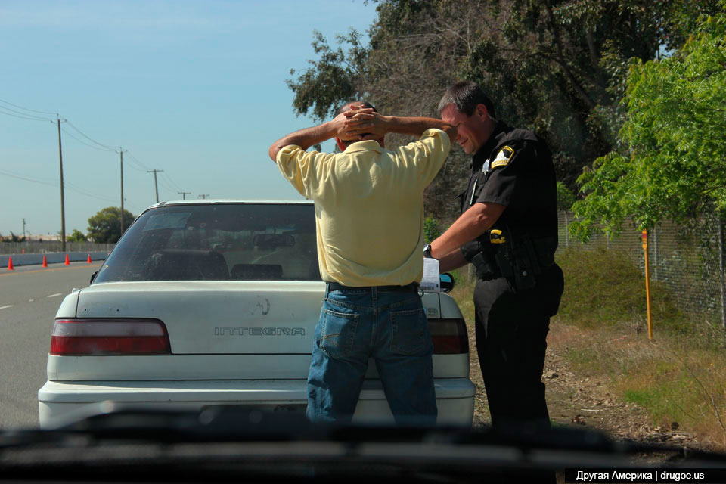
Останавливаем азиатской внешности водителя с множеством нарушений (просрочено водительское удостоверение, отсутствует номерной знак и т.д.). Вообще-то Виталий имеет полное право отбуксировать эту потрепанную интегру на штрафстоянку, однако дожидается родственника этого водителя с действующими документами и отпускает обоих. Офицер говорит, что из нескольких тысяч арестованных/оштрафованных за последних пару лет, еще ни один не опровергнул решение судьи.
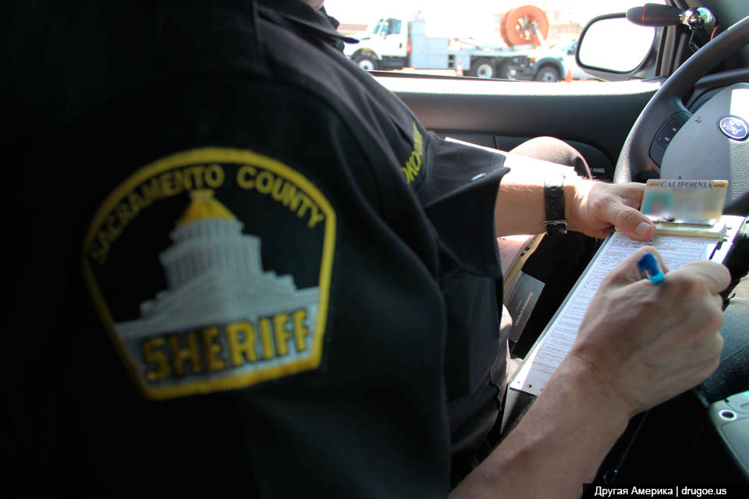
Сотрудники департмента постоянно держат связь друг с другом, перекликаясь по рации, либо через специальный полицейский мессенджер. Даже небольшая заминка во время перекличке моментально вызывает шквал вызовов ушедшего с радаров офицера.
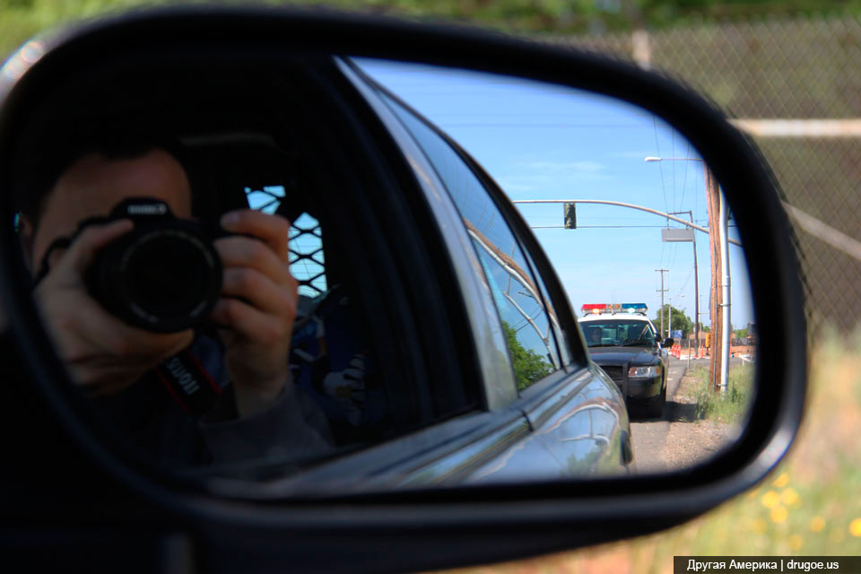
Например, напарнику Виталия этот случай показался подозрительный и уже спустя две минуты, в зеркало заднего обзора, я увидел красно-голубые маячки машины, спешившей на помощь. "Ничего страшного, - бодро отрапортовал мой ангел-хранитель, - справлюсь сам".
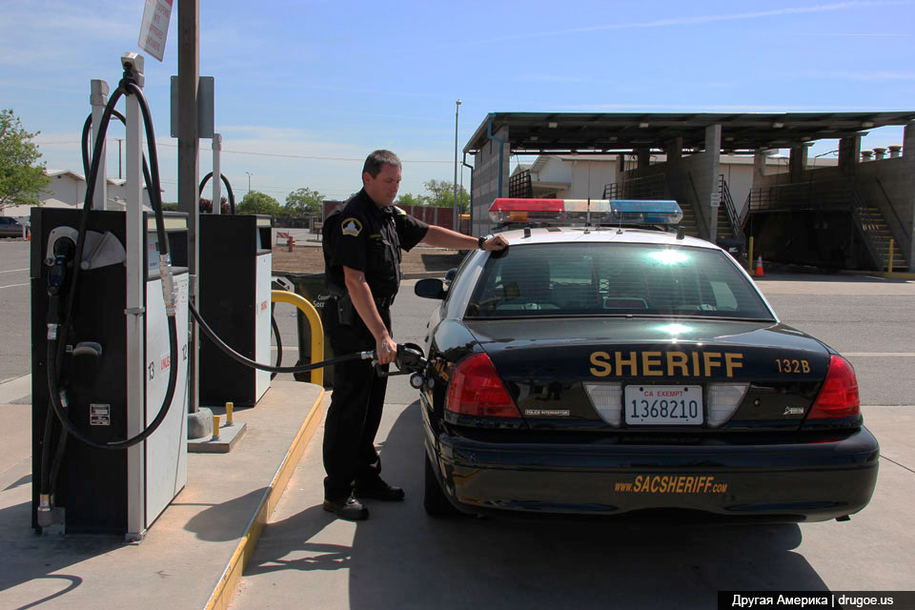
10:15 утра. Заезжаем на полицейскую заправку. Заливаем бак по завязку. Интересно, что у них не существует норм выработки горючего - жги бензин сколько хочешь, главное, чтобы работа была выполнена. Примечательно, что зеки сами платят за возможность мыть или чинить автопарк местной полиции. И городу прибыль, и зекам скостят сроки, капитализм, че!
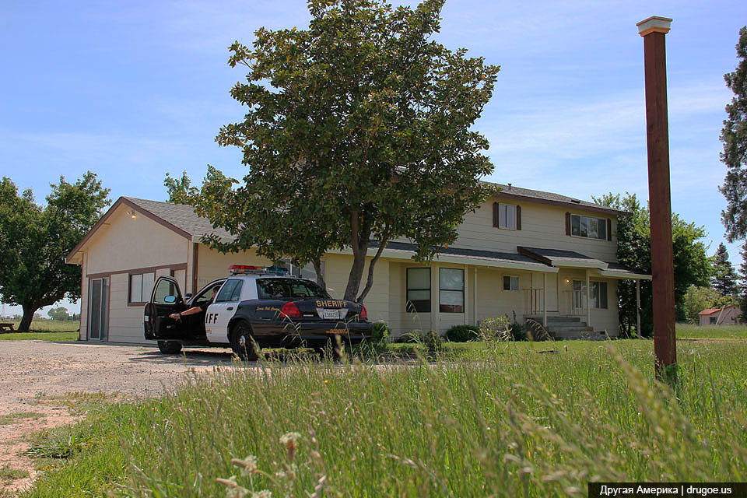
11:50 утра. Диспетчерам поступает сигнал из детского дома, откуда сбежали трое подростков. Едем туда, заполняем кучу бумаг, мимоходом заезжаем в подростковую тюрьму.
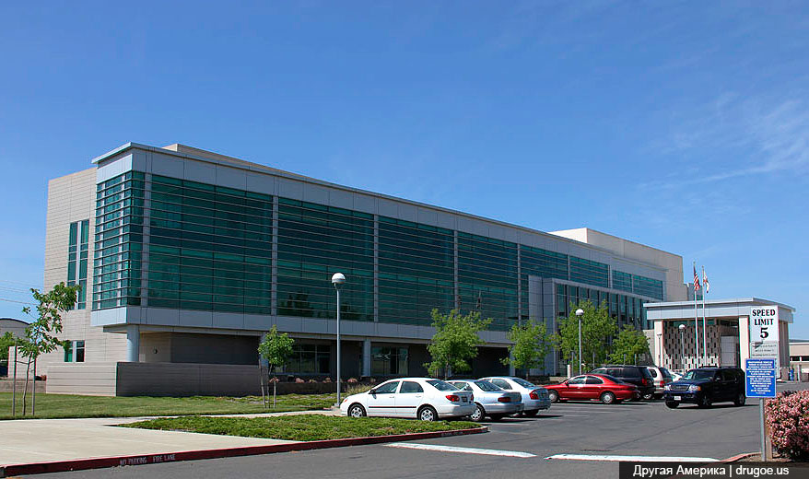
За свою продолжительную офицерскую карьеру, Виталию Прокопчуку приходилось задерживать своих клиентов за подозрение в убийстве, нелегальную торговлю российской икрой, марихуану, кокаин, а также.. кражу кофе в Старбаксе. "Да, был и такой случай", - усмехается американский офицер.
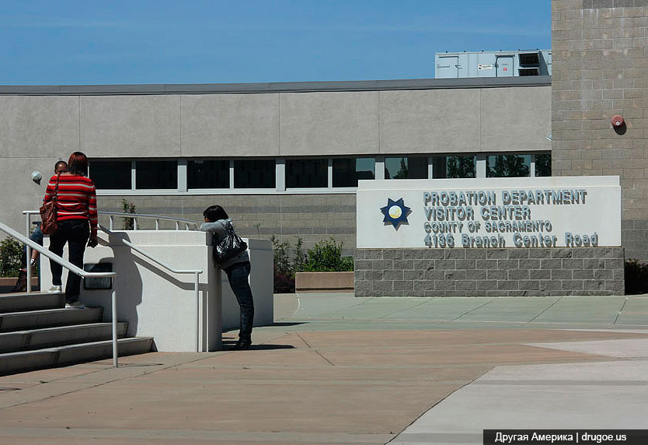
Но война войной, а нам нужно плотно пообедать!
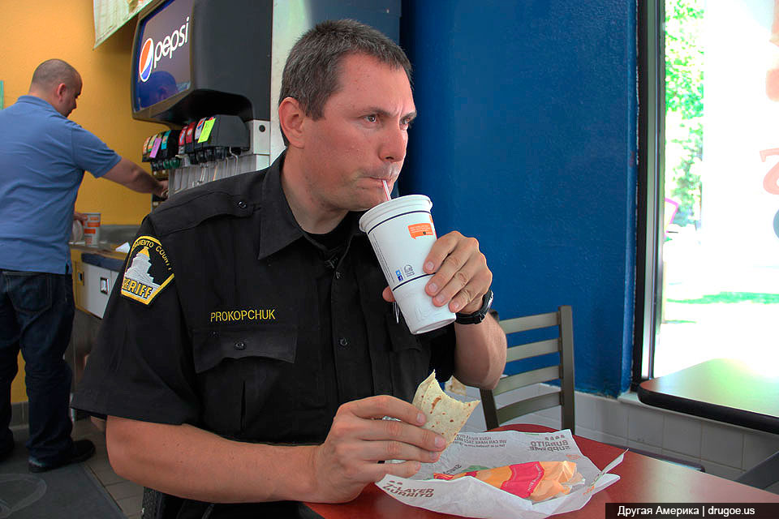
Виталий говорит, что полицию здесь очень уважают, зачастую им даже не приходится платить за ланч - в ином ресторане благодарные граждане анонимно вносят деньги за них.
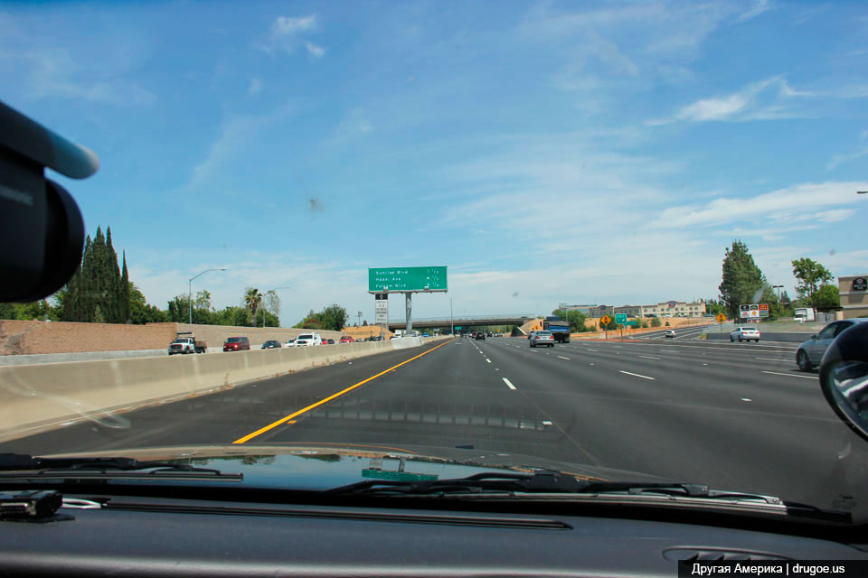
Сразу после обеда несемся по 50-ке спасать самоубийцу, разгоняя форсированный движок до 130 миль в час. Приятно видеть как все водители плавно смещаются вправо, услужливо уступая тебе дорогу, но в районе 90 миль автоматически включается видеорегистратор - офицеров тоже кто-то проверяет.
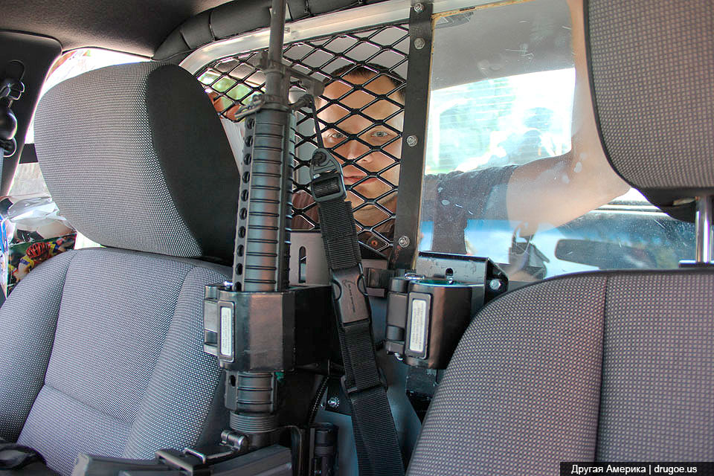
Что интересно, видео- и аудио наблюдение в полицейских машинах ведется не для того, чтобы уличить нарушителей в правонарушениях, а скорее чтобы обезопасить сотрудников департамента от необоснованных исков.
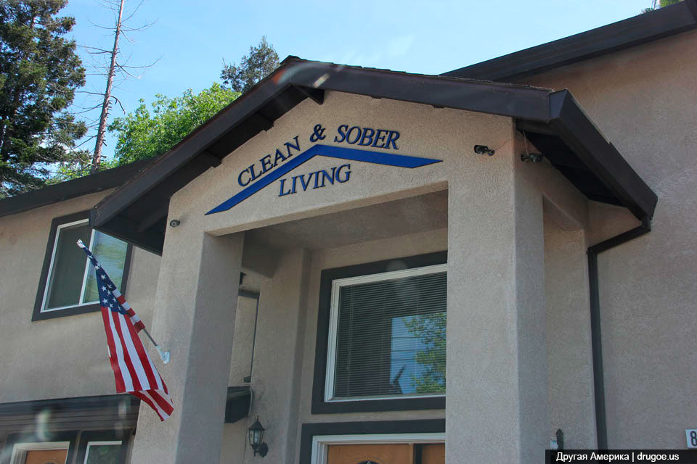
Через пять минут отыскали здание реабилитационного центра в этом районе, оказалось, что сбежавший реабилитант угрожает, что убьется с ближайшего моста. Рыскаем по всем мостам в округе. После тщательной проверки рапортуем, что это блеф.
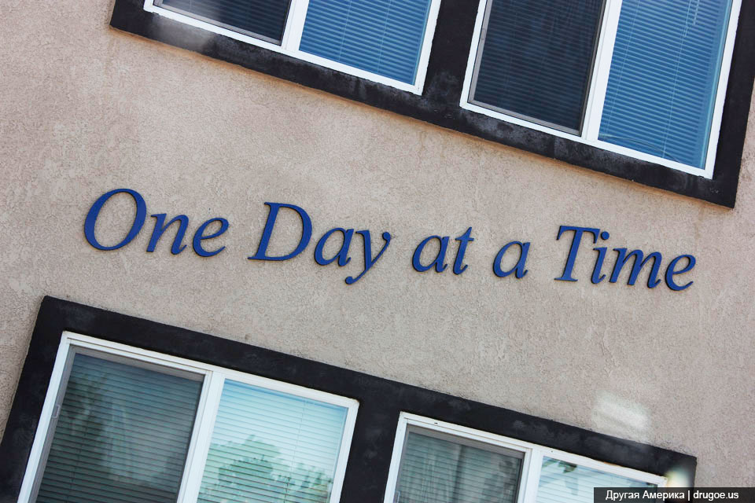
2:00 дня. Самая нудная пора дневной вахты - заполнять протоколы и отчитываться перед начальством. Например, все документы на арестованных обязательно должны попасть на стол прокурора не позже 48 часов, иначе полицейский департмент ждут неслабые проблемы со стороны адвокатов задержанного.
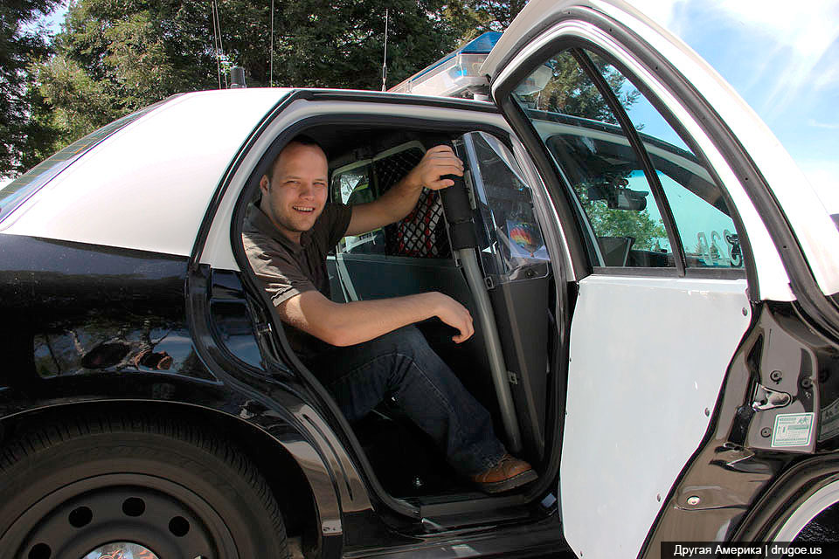
Так прошел один день русскоязычного офицера шериф-департмента в Сакраменто. После этой поездки я стал еще больше уважать сотрудников полиции, честь им и слава за охрану нашего спокойствия и общественного порядка!
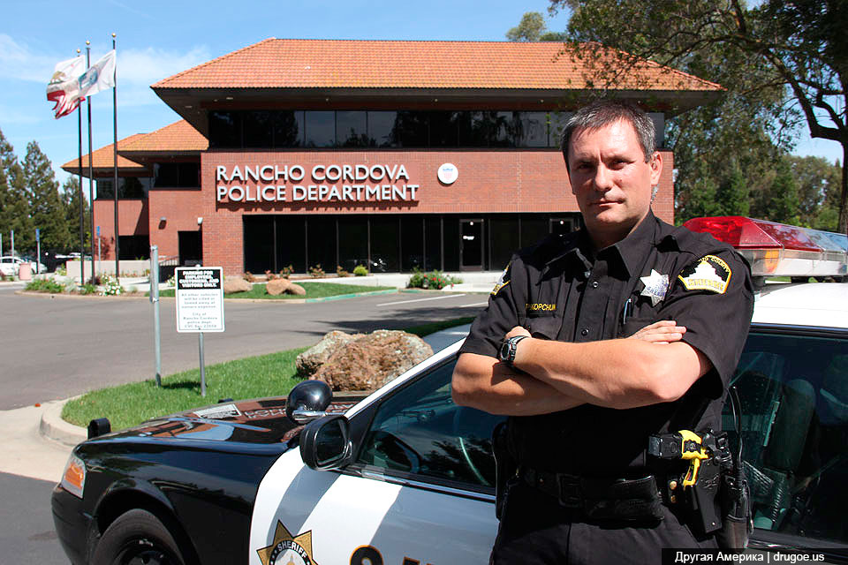
Если полномочия полиции распространяются лишь на город, то управление шерифа надзирает за округом или графством. Работа шерифа здесь сродни деятельности опера в российской полиции, но с более расширенными полномочиями.
7:00 утра. Oфицер Виталий Прокопчук запивает свой буритто первой чашкой кофе, наблюдая как пафосные калифорнийские индюки медленно переползают дорогу у департамента шерифа небольшого калифорнийского городка Ранчо Кордова.
Неожиданно захрюкавшая рация сообщает нам, что на Мейдерфилд мужчина славянской национальности завалил полулицы мусором. Въезжаем в уютный американский район, где мужчина средних лет (выходец из Украины ??), собирая баночки и бутылки, вывалил отходы из мусорных баков прямо на асфальт. Владельцам близлежащих домов это пришлось не по душе; вот и вызвали третью силу разбираться.
Неожиданно захрюкавшая рация сообщает нам, что на Мейдерфилд мужчина славянской национальности завалил полулицы мусором. Въезжаем в уютный американский район, где мужчина средних лет (выходец из Украины ??), собирая баночки и бутылки, вывалил отходы из мусорных баков прямо на асфальт. Владельцам близлежащих домов это пришлось не по душе; вот и вызвали третью силу разбираться.
Виталий доходчиво объясняет дедушке, что мусорить на улицах Кордовы - большое зло, за это можно нарваться на солидный штраф. Бедному иммигранту приходится обратно запихивать мусор в баки: ибо даже мусор на американских улицах принадлежит городской администрации, а его кража подлежит наказанию.
47-летний иммигрант из Украины, Виталий Прокопчук является одним из помощников шерифа города Сакраменто. Сегодня его группа в составе всего четырех (!) офицеров патрулируют несколько районов, где совокупно проживает около 200 тысяч человек. Такое соотношение правоохранителей к количеству мирного населения поражает мое воображение. До этого я всегда считал, что США - излишне милитаризированная страна.. Эти цифры также говорят о многом: за прошлый год здесь было совершенно 37 убийств (это на полмиллиона жителей), 134 изнасилований, 1,163 краж и 3,335 угона машин. Благодаря таким ребятам как Прокопчук, в списке самых опасных американских городов Сакраменто плетется в самом конце списка. И это несмотря на вселенский кризис и тяжелые времена™.
Прошлый год выдался нелегким, говорит Виталий. Тогда местной полиции и шерифам пришлось немного пострелять и даже кое-кого пристрелить в процессе самообороны.
В случае массовых беспорядков будет использоваться это вооружение. И подтягиваться дополнительные силы с соседних участков. Захватчиков Уолл-стрит Виталий считает бездельниками и лоботрясами.
Прокопчук иммигрировал из Украины 22 года назад, всю жизнь мечтал работать в правоохранительных органах. В Калифорнии его мечта сбылась, до этого правда пришлось закончить школу с отличием, сдать тяжелые экзамены в полицейскую академию и пройти множество самых различных тестов и тренировок.
Корпус офицеров полиции в США - отнюдь не карательный орган, а скорее общественная служба, поддерживающая порядок на американских улицах. Эту женщину Виталий остановил за использование телефона за рулем, она признала это нарушение (в Калифорнии разговор по телефону без наушников карается штрафом в $236); ввиду хорошей истории вождения, она отделалась лишь устным предупреждением.
Я и сам неоднократно получал штрафы за различные нарушения за рулем, однако готов свидетельствовать, что ни один из них не был незаслуженным. Более того, однажды под Рождество, в том же Сакраменто, полицейский простил мне проезд на красный свет ($480!), мотивируя свое благородство тем, что случай произошел именно в рождественский вечер. Так что я лично благодарен Иисусу Христу за его рождение две тысячи лет назад :-). С тех пор я стараюсь не пересекать перекресток даже на желтый..
Предложить взятку полицейскому здесь никому и в голову не придет, так как все действия (начиная с включения мигалки и до того момента, как полицейский отпустит нарушителя, автоматически записываются видеорегистратором). И вообще, рисковать карьерой ради взятки полицейскому крайне невыгодно - при зарплате в $70-100 тыс. нет никакого смысла рисковать из-за каких-то 200 долларов. Более того, недобросовестные сотрудники распознаются довольно быстро; потом с ними никто не хочет иметь дело. А если нарушитель все-таки решится оспаривать свой штраф в суде, то ему придется еще неслабо попотеть, доказывая свою правоту.
Останавливаем азиатской внешности водителя с множеством нарушений (просрочено водительское удостоверение, отсутствует номерной знак и т.д.). Вообще-то Виталий имеет полное право отбуксировать эту потрепанную интегру на штрафстоянку, однако дожидается родственника этого водителя с действующими документами и отпускает обоих. Офицер говорит, что из нескольких тысяч арестованных/оштрафованных за последних пару лет, еще ни один не опровергнул решение судьи.
Сотрудники департмента постоянно держат связь друг с другом, перекликаясь по рации, либо через специальный полицейский мессенджер. Даже небольшая заминка во время перекличке моментально вызывает шквал вызовов ушедшего с радаров офицера.
Например, напарнику Виталия этот случай показался подозрительный и уже спустя две минуты, в зеркало заднего обзора, я увидел красно-голубые маячки машины, спешившей на помощь. "Ничего страшного, - бодро отрапортовал мой ангел-хранитель, - справлюсь сам".
10:15 утра. Заезжаем на полицейскую заправку. Заливаем бак по завязку. Интересно, что у них не существует норм выработки горючего - жги бензин сколько хочешь, главное, чтобы работа была выполнена. Примечательно, что зеки сами платят за возможность мыть или чинить автопарк местной полиции. И городу прибыль, и зекам скостят сроки, капитализм, че!
11:50 утра. Диспетчерам поступает сигнал из детского дома, откуда сбежали трое подростков. Едем туда, заполняем кучу бумаг, мимоходом заезжаем в подростковую тюрьму.
За свою продолжительную офицерскую карьеру, Виталию Прокопчуку приходилось задерживать своих клиентов за подозрение в убийстве, нелегальную торговлю российской икрой, марихуану, кокаин, а также.. кражу кофе в Старбаксе. "Да, был и такой случай", - усмехается американский офицер.
Но война войной, а нам нужно плотно пообедать!
Виталий говорит, что полицию здесь очень уважают, зачастую им даже не приходится платить за ланч - в ином ресторане благодарные граждане анонимно вносят деньги за них.
Сразу после обеда несемся по 50-ке спасать самоубийцу, разгоняя форсированный движок до 130 миль в час. Приятно видеть как все водители плавно смещаются вправо, услужливо уступая тебе дорогу, но в районе 90 миль автоматически включается видеорегистратор - офицеров тоже кто-то проверяет.
Что интересно, видео- и аудио наблюдение в полицейских машинах ведется не для того, чтобы уличить нарушителей в правонарушениях, а скорее чтобы обезопасить сотрудников департамента от необоснованных исков.
Через пять минут отыскали здание реабилитационного центра в этом районе, оказалось, что сбежавший реабилитант угрожает, что убьется с ближайшего моста. Рыскаем по всем мостам в округе. После тщательной проверки рапортуем, что это блеф.
2:00 дня. Самая нудная пора дневной вахты - заполнять протоколы и отчитываться перед начальством. Например, все документы на арестованных обязательно должны попасть на стол прокурора не позже 48 часов, иначе полицейский департмент ждут неслабые проблемы со стороны адвокатов задержанного.
Так прошел один день русскоязычного офицера шериф-департмента в Сакраменто. После этой поездки я стал еще больше уважать сотрудников полиции, честь им и слава за охрану нашего спокойствия и общественного порядка!
Руслан Гуржий, drugoe.us

Американская полиция, 10 интересных фактов

http://www.ejin.ru/interesnoe/amerikanskaya-policiya-10-interesnyh-faktov.html
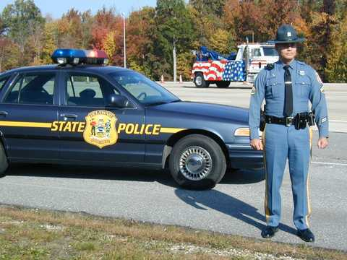
Все, что мы знаем о полиции США, ограничивается рамками кинофильмов о ней. В этой подборке мы раскроем некоторые факты об американской полиции.
1. Факт 1-ый: не существует общего для всей американской полиции названия. У каждого штата имеется свое, независимое от других, полицейское управление с собственной структурой.
2. Факт 2-ой: среднегодовой заработок американского полицейского составляет более 40 тысяч долларов в год. Причем, с выслугой лет растет и зарплата. За час работы сверх графика полицейские получают, как за 1,5 часа обычной работы.
3. Факт 3-ий: офицер полиции США имеет право на 20-дневний отпуск в первые три года своей службы, с четвертого года службы его отпуск увеличивается до 26 дней. Очередь на отпуск зависит от срока службы.
4. Факт 4-ый: около 90% полицейских США уходят на пенсию в званиях «офицер» или «детектив», которые они получили при поступлении в полицию. Получить новое звание «по выслуге лет» или за заслуги – невозможно.
5. Факт 5-ый: при смене полицейского управления человек теряет свое предыдущее звание и становиться офицером.
6. Факт 6-ой: за попытку дать взятку полицейскому в США вы можете оказаться на скамье подсудимых. О коррупции в американской полиции речи не идет.
7. Факт 7-ой: во время допроса на месте происшествия американскому полицейскому не нужны «понятые»: он имеет право допрашивать участников происшествия самостоятельно, за ложь полицейский рискует получить тюремный срок в 15 лет.
8. Факт 8-ой известен нам из фильмов: при необходимости полицейский может воспользоваться служебным положением и забрать у человека транспортное средство при возникновении особой необходимости.
9. Факт 9-ый периодически проскакивает в тех же фильмах, однако мы немножко не так себе его представляем: требование адвоката задержанным выполняется только при наличие у последнего личного адвоката, иначе адвоката он увидит только в зале суда. Если гражданин не в состоянии оплатить услуги адвоката, ему предоставляют бесплатного.
10. Факт 10-ый: семейным парам запрещено работать в одном отделении полиции. Это может расшатать дисциплину, а в случае опасной ситуации, в которую может попасть один из супругов, второй не сможет действовать

